Návod pre študentov k platforme pre virtuálne stáže

Prvé kroky

A) Úvodné prihlásenie sa
Pre prihlásenie sa do platformy ako študent a pre účasť na virtuálnej stáži, je potrebné byť študentom školy a aby vás školský tútor do platformy prihlásil. Následne dostaneš e-mail s prihlasovacím menom a s heslom.

Hľadanie virtuálnej stáže
- Po prihlásení máš k dispozícii takúto domovskú stránku platformy

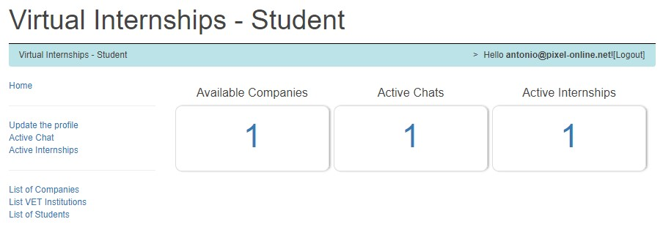

Prístup k aktívnym stážam

Aktualizuj svoj profil

Prístup k chatu

Vyhľadávanie medzi ponukami na stáže zverejnenými zapojenými firmami

Zoznam zaregistrovaných účastníkov

- Môžeš začať hľadať stáž kliknutím na číslo pri “Available Companies” (dostupné firmy)

- Pre každú firmu sú zverejnené tieto informácie
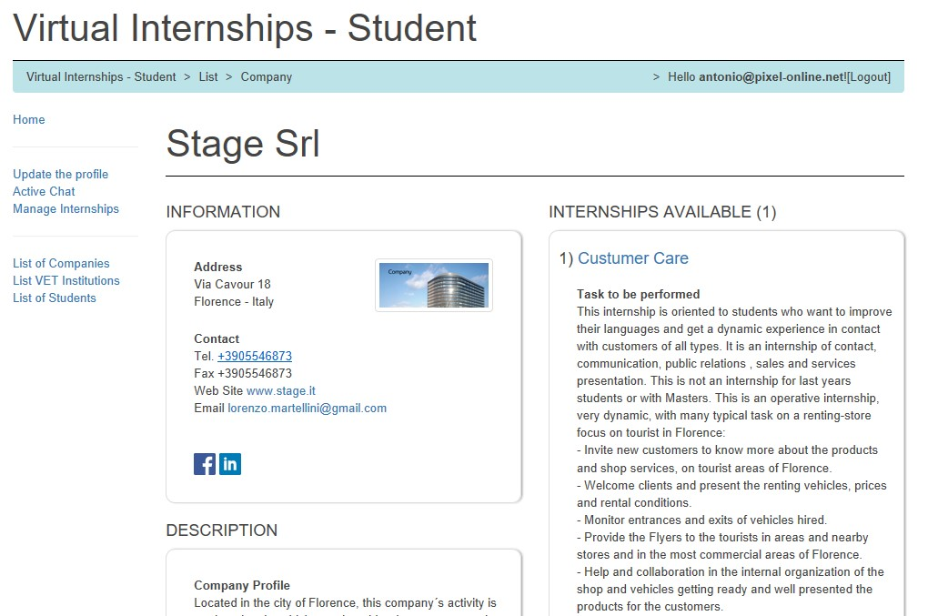

Všeobecné informácie

Opis ponuky na stáž

Profil firmy

- Ak ťa ponuka na stáž zaujala, kontaktuj firemného tútora využitím chatu, ktorý je dostupný v dolnej časti opisu stáže. Po kliknutí na tlačidlo “Send”, tútor z firmy, aj tútor z vašej školy bude o komunikácii informovaný – bude im odoslaný automatický e-mail.
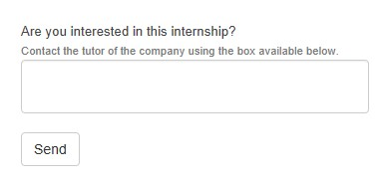
- Odkaz na chat s firemným tútorom je dostupný na domácej stránke (obrázok pod B).

- Kliknutím na odkaz sa zobrazí sekcia chatu a potom sa po kliknutí na konkrétnu stáž zobrazí špecifický chat k tej stáži.

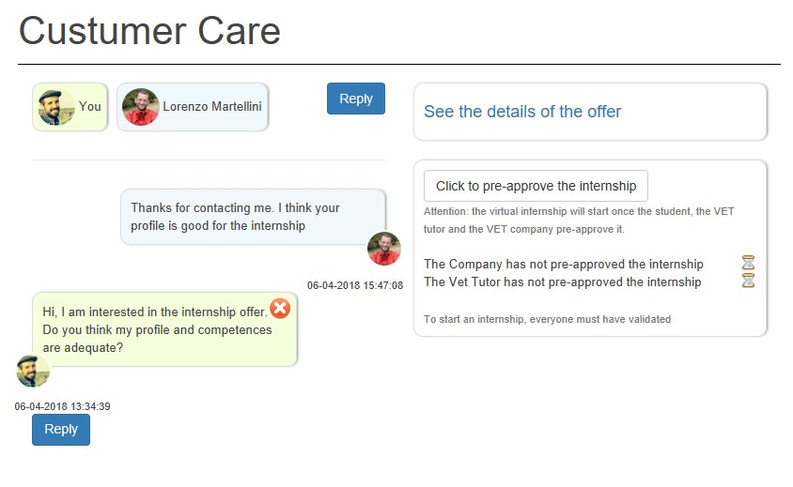

Názov stáže

Firemný tútor: viac informácií je v detailoch ponuky stáže

Odkaz na detaily ponuky stáže

Posledná správa od firemného tútora

Tvoja posledná správa

Tlačidlo – predschválenie stáže

- S pomocou vášho školského tútora by ste mali prebrať aktivitu, trvanie, dátum začiatku virtuálnej stáže.

- Ak dôjde k dohode, stáž by mala byť formalizovaná použitím oficiálnych dokumentov školy.

- Keď sú dokumenty pripravené, 2 tútori a študent predschvália virtuálnu stáž kliknutím na tlačidlo “Click to pre-approve the internship”. Keď je stáž predschválená všetkými zainteresovanými stranami, objaví sa hlásenie “Everyone validated the internship!” (Všetci potvrdili stáž) a stáž sa začína

- Zoznam stáží je dostupný kliknutím na tlačidlo “Active Internships” na ľavej strane menu, alebo z domácej stránky.

- Každá stáž je opísaná v jednom riadku. Kliknutím na tlačidlo “Activity Log” získaš prístup k detailom stáže.
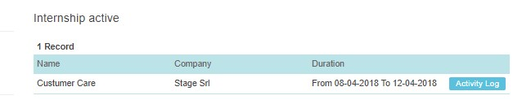
- Firemný tútor pridá riadok pre každú aktivitu (úlohu), potom môžeš v rámci chatu diskutovať o jej zrealizovaní.
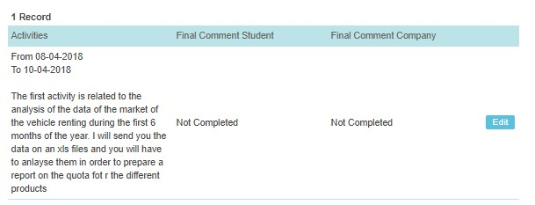

- Po ukončení aktivity (splnení úlohy) urobíš toto:
  - Klikni na tlačidlo „Edit“
  - Označ aktivitu za ukončenú
  - Napíš záverečný komentár and prejdi k ďalšej aktivite, kým nebude stáž ukončená

- Register aktivít obsahuje pre každú aktivitu tieto prvky
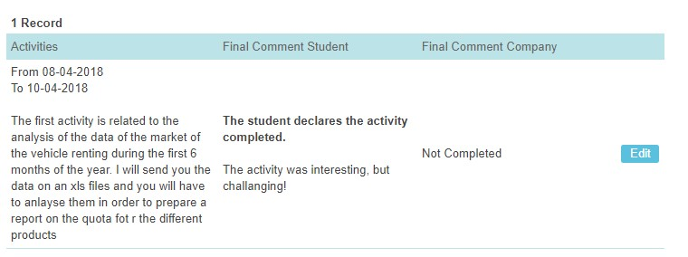

Dátum začiatku a konca aktivity

Opis aktivity

Tvoj komentár

Tlačidlo pre úpravu aktivity a vloženie záverečného komentára
Priestor pre komentár od firmy

